2021年6月浙江高考选考真题卷（浙江卷）
生 物

一、选择题（本大题共25小题，每小题2分，共50 分。每小题列出4个备选项中只有一个是符合题目要求的，不选、多选、错选均不得分）
1.下列关于大气层中臭氧的叙述，错误的是（ ）
A.臭氧能吸收紫外线和 X 射线
B.臭氧减少会导致人类皮肤癌患者增加
C.臭氧减少的主要原因是化石燃料的燃烧
D.避免臭氧层破坏需要全球各国的共同努力
2.蓝细菌是一类古老的原核生物。下列叙述错误的是（ ）
A.没有内质网，但有核糖体
B.没有成形的细胞核，但有核仁
C.没有叶绿体，但能进行光合作用
D.没有线粒体，但能进行细胞呼吸
3.某玉米植株产生的配子种类及比例为 YR∶ Yr∶yR∶yr=1∶1∶1∶1。若该个体自交，其F₁中基因型为YyRR个体所占的比例为（ ）
A.1/16 B.1/8 C.1/4 D.1/2
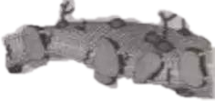
4.质膜的流动镶嵌模型如图所示。下列叙述正确的是（ ）
A.磷脂和糖脂分子形成的脂双层是完全对称的
B.胆固醇镶嵌或贯穿在膜中利于增强膜的流动性
C.物质进出细胞方式中的被动转运过程与膜蛋白无关
D.有些膜蛋白能识别并接受来自细胞内外的化学信号
5.无机盐是生物体的组成成分，对维持生命活动有重要作用。下列叙述错误的是（ ）
A. Mg²⁺存在于叶绿体的类胡萝卜素中
B.HCO₃⁻ 对体液pH 起着重要的调节作用
C.血液中Ca²⁺含量过低，人体易出现肌肉抽搐
D.适当补充I⁻，可预防缺碘引起的甲状腺功能减退症
6.α-珠蛋白与α-珠蛋白突变体分别由141个和146个氨基酸组成，其中第1~138个氨基酸完全相同，其余氨基酸不同。该变异是由基因上编码第 139个氨基酸的一个碱基对缺失引起的。该实例不能说明（ ）
A.该变异属于基因突变 B.基因能指导蛋白质的合成
C.DNA片段的缺失导致变异 D.该变异导致终止密码子后移
7.下列关于生态金字塔的叙述，正确的是（ ）
A.生态金字塔显示了各营养级之间的数量关系
B.生态金字塔中每个营养级的生物均属于同一食物链
C.生态金字塔中的营养级均按其所占的数值大小依次排列
D.生态金字塔可分别以个体数量、生产量和能量为指标绘制
8.下列关于人体性激素的叙述，错误的是 （ ）
A.雌激素可抑制女性皮下脂肪的积聚 B.睾酮是维持男性第二性征的重要条件
C.雌激素可促进卵泡的生长和卵子的成熟 D.睾酮不足会影响男性的机体代谢率
9.现代的生物都是由共同祖先进化而来的，物种的进化体现在种群基因频率的改变。下列能引起基因频率改变的因素是 （ ）
A.自然选择 B.基因重组 C.随机交配 D.大的种群
10.需氧呼吸必须有氧的参加，此过程中氧的作用是（ ）
A.在细胞溶胶中，参与糖酵解过程 B.与丙酮酸反应，生成 CO₂
C.进入柠檬酸循环，形成少量 ATP D.电子传递链中，接受氢和电子生成H₂O
11.将蝌蚪肠细胞的细胞核移植到去核的蛙卵中，形成重建的“合子”。有些“合子”发育成正常的蝌蚪，而单独培养肠细胞却不能发育成蝌蚪。下列叙述错误的是（ ）
A.肠细胞不能表达全能性是受某些物质的限制
B.“合子”第一次分裂后形成的细胞已失去全能性
C.“合子”发育成正常蝌蚪的过程中伴随着细胞分化
D.细胞核具有全能性是由于其含有该物种的全套基因
12.下列关于神经元的叙述，正确的是（ ）
A.每个神经元都有一个轴突和多个树突
B.每个神经元的轴突和树突外周都包有髓鞘
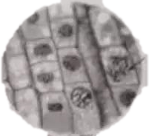
C.同一个神经元所有部位的表面膜特性都相同
D.运动神经元产生的神经冲动可沿轴突传送给效应器
13.“制作并观察植物细胞有丝分裂的临时装片”实验中，观察到的一个
视野如图所示。下列属于箭头所指细胞分裂期的上一时期的特点是（ ）
A.出现染色体，核膜开始解体
B.着丝粒分裂，姐妹染色单体分离
C.染色体凝聚，着丝粒排列在赤道面上
D.纺锤体消失，细胞板扩展形成新的细胞壁
14.含有100个破基对的—个DNA分子片段，其中一条链的A+T占40%，它的互补链中G与T分别占22%和18%，如果连续复制2 次，则需游离的胞嘧啶脱氧核糖核苷酸数量为（ ）
A.240个 B.180个 C.114个 D.90个
15.已有研究表明，新冠病毒表面具有多种蛋白，其中S蛋白能与人体细胞表面受体结合，使其吸附并侵入细胞。人体对S蛋白发生免疫反应产生的抗体可与S蛋白结合，使病毒无法吸附到人体细胞表面而阻止感染。下列叙述错误的是（ ）
A.新冠病毒无症状感染者体内可检测到病毒抗体但检测不到病毒核酸
B.新冠病毒疫苗注射后有效的标志是能预防新冠病毒感染
C.新冠灭活疫苗的主要有效成分为灭活的病毒，其中含有S蛋白
D.首次注射新冠灭活疫苗可使机体产生初次免疫应答，要增强免疫效果需再次接种
16.下列关于酶的特性及其影响因素相关实验的叙述，正确的是（ ）
A."酶的催化效率"实验中，若以熟马铃薯块茎代替生马铃薯块茎，实验结果相同
B.“探究pH对过氧化氧酶的影响”实验中，分别加入不同pH的缓冲液后再加入底物
C."探究酶的专一性"实验中，设置1、2号试管的目的是检验酶液中是否混有还原糖
D.设温度对蛋白酶活性影响的实验方案时，可选择本尼迪特试剂检测反应产物
17.下列关于原生质体和细胞计数的叙述，错误的是（ ）
A.测定植物原生质体的密度时，可用血细胞计数板
B.红墨水不能进入活细胞，可用于检测细胞的存活状态并计数
C.涂布分离法和划线分离法均能得到单菌落，都可用于细胞计数
D.酵母菌在液体培养基中培养一段时间后，可用比浊计测定其密度
18.某同学用红色豆子（代表基因B）和白色豆子（代表基因b）建立人群中某显性遗传病的遗传模型，向甲乙两个容器均放入10颗红色豆子和40颗白色豆子，随机从每个容器内取出一颗豆子放在一起并记录，再将豆子放回各自的容器中并摇匀，重复100次。下列叙述正确的是（ ）
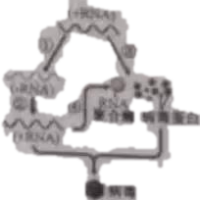
A.该实检模拟基因自由组合的过程
B.重复100次实验后，Bb组合约为16%
C.甲容器模拟的可能是该病占36%的男性群体
D.乙容器中的豆子数模拟亲代的等位基因数
19.某单链RNA病毒的遗传物质是正链 RNA（+RNA）。该病毒感染宿
主后，合成相应物质的过程如图所示，其中①~④代表相应的过程。
下列叙述正确的是（ ）
A.+RNA 复制出的子代 RNA具有mRNA 的功能
B.病毒蛋白基因以半保留复制的方式传递给子代
C.过程①②③的进行需 RNA 聚合酶的催化
D.过程④在该病毒的核糖体中进行
20.采用CRISPR/Cas9 基因编辑技术可将增强型绿色荧光蛋白（EGFP）基因定点插入到受精卵的Y染色体上，获得转基因雄性小鼠。该转基因小鼠与野生型雌性小鼠交配，通过观察荧光可确定早期胚胎的性别。下列操作错误的是（ ）
A.基因编辑处理的受精卵在体外培养时，不同发育阶段的胚胎需用不同成分的培养液
B.基因编辑处理的受精卵经体外培养至2细胞期，须将其植入同期发情小鼠的子官，才可获得表达 EGFP的小鼠
C.分离能表达EGFP的胚胎干细胞，通过核移植等技术可获得大量的转基因小鼠
D.通过观察早期胚胎的荧光，能表达 EGFP 的即为雄性小鼠胚胎
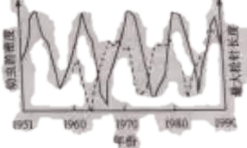
21.某森林中，高密度的某昆虫幼虫取食落叶松，影响松树的生长，最大松针长度减小，来年幼虫的食物质量变差，导致该昆虫密度下降，使松树得到恢复。反过来随着食物质量的提高，幼虫数量又有所增加。幼虫的密度（虚线）与落叶松的最大松针长度（实线）变化关系
如图所示。下列叙述错误的是（ ）
A.该昆虫幼虫的种群数量呈周期性波动
B.食物是该昆虫幼虫种群数量的外源性调节因素
C.该昆虫幼虫与落叶松处于同一捕食食物链中的不同环节
D.该昆虫幼虫环境容纳量的主要影响因素是落叶松的种群数量
22.在 DNA 复制时，5-溴尿嘧啶脱氧核苷（BrdU）可作为原料，与腺嘌呤配对，掺入新合成的子链。
用 Giemsa 染料对复制后的染色体进行染色，DNA分子的双链都含有 BrdU 的染色单体呈浅蓝色，只有一条链含有 BrdU 的染色单体呈深蓝色。现将植物根尖放在含有BrdU的培养液中培养，取根尖用 Giemsa 染料染色后，观察分生区细胞分裂中期染色体的着色情况。下列推测错误的是（ ）
A.第一个细胞周期的每条染色体的两条染色单体都呈深蓝色
B.第二个细胞周期的每条染色体的两条染色单体着色都不同
C.第三个细胞周期的细胞中染色单体着色不同的染色体均为1/4
D.根尖分生区细胞经过若干个细胞周期后，还能观察到深蓝色的染色单体
23.渗透压降低对菠菜叶绿体光合作用的影响如图所示，图甲是不同山梨醇浓度对叶绿体完整率和放氧率的影响，图乙是两种浓度的山梨醇对完整叶绿体 ATP 含量和放氧量的影响。CO₂以HCO₃⁻形式提供，山梨醇为渗透压调节剂，0.33 mol·L⁻¹时叶绿体处于等渗状态。据图分析，下列叙述错误的是（ ）
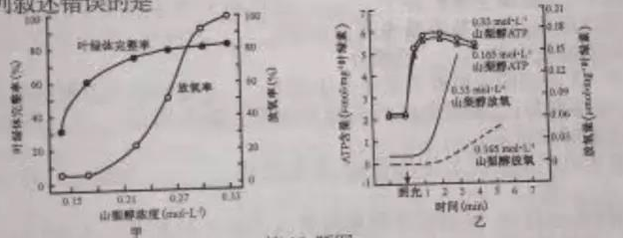
A.与等渗相比，低渗对完整叶绿体 ATP合成影响不大，光合速率大小相似
B.渗透压不同、叶绿体完整率相似的条件下，放氧率差异较大
C.低渗条件下，即使叶绿体不破裂，卡尔文循环效率也下降
D.破碎叶绿体占全部叶绿体比例越大，放氧率越低
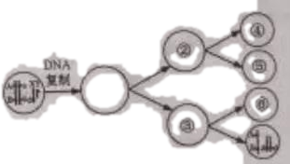
24.某高等动物的一个细胞减数分裂过程如图所示，其中①~⑥表示细胞，基因未发生突变。下列叙述错误的是 （ ）
A. ⑥的形成过程中发生了染色体畸变
B.若④的基因型是 AbY，则⑤是abY
C. ②与③中均可能发生等位基因分离
D.①为4 个染色体组的初级精母细胞

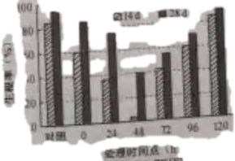
25.BA 对苹果丛状苗生根的影响如图所示。对照组为"MS 培养基+NAA"，实验组分别选取在"MS培养基+NAA"培养了0 h、24 h、48 h、72 h、96 h、120 h的丛状苗，用"MS培养基+NAA+BA"各处理24h后，再转入“MS培养基+NAA”继续培养。各组都在丛状苗培养的第14 d和第28 d观察并统计生根率，NAA和BA的浓度均为1 μmol·L⁻。下列叙述正确的是（ ）
A.BA 前期处理抑制生根，后期处理促进生根
B.BA 对不同实验组丛状苗的生根效果均不同
C.不同实验组丛状苗的生根率随培养时间延长而提高
D.实验结果说明了生长素和细胞分裂素共同促进生根

二、非选择题（本大题共5 小题，共50 分）
26（7分）某森林因火灾被大片烧毁。下图是火烧后该地的植物群落在恢复过程中，各类不同植物类型生物量的变化状况。
回答下列问题：
（1）图中的生物量是指净生产量在调查时刻前的____________________________________。
（2）该植物群落的恢复过程实际上是一个群落的演替过程，这种演替类型属于____________。恢复到一定阶段时，图示的不同植物类型同时交织在一起，这体现了群落的____________结构。
（3）当群落演替到____________时，群落的总生物量将保持相对稳定，其原因是____________。在此之
前的群落演替过程中，不同植物类型中___________的生物量会持续上升，而______的生物量呈下降趋势。
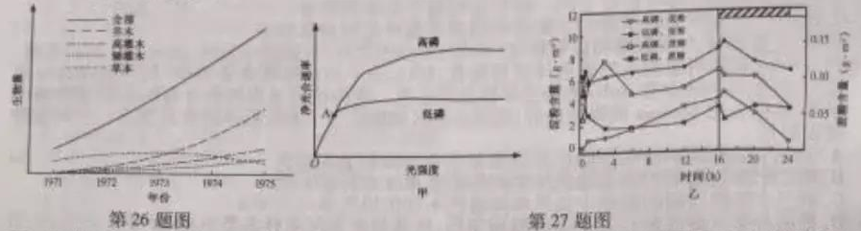
27.（8分）不同光强度下，无机磷浓度对大豆叶片净光合速率的影响如图甲；16h光照，8h黑暗条件下，无机磷浓度对大豆叶片淀粉和蔗糖积累的影响如图乙。回答下列问题：
（1）叶片细胞中，无机磷主要贮存于__________，还存在于细胞溶胶、线粒体和叶绿体等结构，光合作用过程中，磷酸基团是光反应产物__________的组分，也是卡尔文循环产生并可运至叶绿体外的化合物__________的组分。
（2）图甲的O～A段表明无机磷不是光合作用中__________过程的主要限制因素。由图乙可知，光照下，与高磷相比，低磷条件的蔗糖和淀粉含量分别是_________；不论高磷、低磷，24 h内淀粉含量的变化是__________。
（3）实验可用光电比色法测定淀粉含量，其依据是__________。为确定叶片光合产物的去向，可采用__________法。
28.（10分）利用转基因技术，将抗除草剂基因转入纯合不抗除草剂水稻（2n）（甲），获得转基因植株若干。从转基因后代中选育出纯合矮秆抗除草剂水稻（乙）和纯合高秆抗除草剂水稻（丙）。用甲、乙、丙进行杂交，F₂结果如下表。转基因过程中，可发生基因突变，外源基因可插入到不同的染色体上。高秆（矮秆）基因和抗除草剂基因独立遗传，高秆和矮秆由等位基因 A（a）控制。有抗除草剂基因用B⁺表示、无抗除草剂基因用 B⁻表示
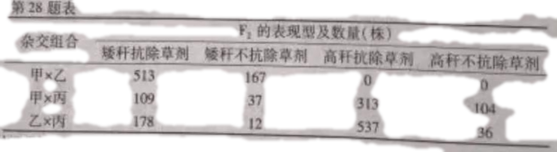
回答下列问题：
（1）矮秆对高秆为__________性状，甲×乙得到的F₁产生__________种配子。
（2）为了分析抗除草剂基因在水稻乙、丙叶片中的表达情况，分别提取乙、丙叶片中的RNA并分离出__________，逆转录后进行PCR扩增。为了除去提取 RNA中出现的DNA污染，可采用的方法是__________。
（3）乙×丙的 F₂中，形成抗除草剂与不抗除草剂表现型比例的原因是__________。
（4）甲与丙杂交得到F₁，F₁再与甲杂交，利用获得的材料进行后续育种。写出F₁与甲杂交的遗传图解。
29.（15分）回答下列（一）、（二）小题：
（一）回答与甘蔗醋制作有关的问题：
（1）为了获得酿造甘蔗醋的高产菌株，以自然发酵的甘蔗渣为材料进行筛选。首先配制醋酸菌选择培养基：将适量的葡萄糖、KH₂PO₄、MgSO₄溶解并定容，调节pH，再高压蒸汽灭菌，经__________后加入3%体积的无水乙醇。然后将10 g自然发酵的甘蔗渣加入选择培养基，震荡培养24 h。用__________将少量上述培养液涂布到含CaCO₃的分离培养基上，在30 ℃培养48h。再挑取分离培养基上具有__________的单菌落若干，分别接种到与分离培养基成分相同的__________培养基上培养24 h后，置于4 ℃冰箱中保存。
（2）优良产酸菌种筛选。将冰箱保存的菌种分别接入选择培养基，培养一段时间后，取合适接种量的菌液在30 ℃、150 r/min 条件下震荡培养。持续培养至培养液中醋酸浓度不再上升，或者培养液中______含量达到最低时，发酵结束。筛选得到的优良菌种除了产酸量高外，还应有_____________________________________________________________（答出2点即可）等特点。
（3）制醋过程中，可将甘蔗渣制作成固定化介质，经_________后用于发酵。其固定化方法为_________。
（二）斑马鱼是一种模式动物，体外受精发育，胚胎透明、便于观察，可用于水质监测，基因功能分析以及药物毒性与安全性评价等。
（1）由于人类活动产生的生活污水日益增多，大量未经处理的污水直接排入河流、湖泊会引起水体__________，导致藻类大量繁殖形成水华。取水样喂养斑马鱼，可用斑马鱼每周的体重和死亡率等指标监测水体污染程度。
（2）为了研究某基因在斑马鱼血管发育过程中的分子调控机制，用 DNA 连接酶将该基因连接到质粒载体形成__________，导入到大肠杆菌菌株 DH5α 中。为了能够连接上该目的基因、并有利于获得含该目的基因的 DH5α 阳性细胞克降，质粒载体应含有__________________________________________________（答出2点即可）。提取质粒后，采用__________法，将该基因导入到斑马鱼受精卵细胞中，培养并观察转基因斑马鱼胚胎血管的发育情况。
（3）为了获取大量斑马鱼胚胎细胞用于药物筛选，可用__________分散斑马鱼囊胚的内细胞团，取分散细胞作为初始材料进行__________培养。培养瓶中添加成纤维细胞作为__________，以提高斑马鱼胚胎细胞克隆的形成率。
30.（10 分）为探究酒精对动物行为的影响，某中学生物兴趣小组进行了以下系列实验。
实验材料：蟾蜍坐骨神经-腓肠肌标本，间脑蟾蜍，小滤纸片，任氏液，0.1% 、0.2%和 1%酒精，去甲肾上腺素（noradrenaline，NA），酚妥拉明（phentolamine，PT），1%硫酸溶液等。
（要求与说明：间脑蟾蜍是指切除了大脑和部分间脑、相关机能正常的蟾蜍；任氏液为两栖类的生理盐水；3 种酒精浓度分别对应人血液中轻度、中度和重度酒精中毒的浓度；酒精、NA和 PT均用任氏液配制；NA是一种神经递质；PT是NA受体的抑制剂。实验条件适宜）
实验过程与结果或结论：
 | 过程 | 结果或结论
实验1 | ①取蟾蜍坐骨神经-胖肠肌标本，分别检测动作电位大小、动作电位传导速率和肌肉收缩张力；②以1%酒精连续滴加标本5min 后，再分别检测上述指标。 | 结果：  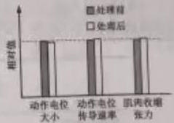  结论：________________________。
实验2 | ①用1%硫酸刺激间脑蟾蜍一侧后肢的中趾趾端，测定屈反射时长，然后用任氏液清洗后肢和间脑断面；②分别用含有50 μL的任氏液、不同浓度酒精的小滤纸片处理间脑断面，每次处理后重复①。 | 结果的记录表格：________________。  结论：酒精会显著延长屈反射时长，其数值随酒精浓度升高而变大。
为了进一步研究酒精延长屈反射时长的机理，选取实验2中某一浓度的酒精用于实验3。
实验3 | ①取5组间脑蟾蜍，用任氏液、NA、PT 和酒精等处理；②用1%硫酸刺激间脑蟾蜍一侧后肢的中趾趾端，测定屈反射时长 | 结论：NA 与其受体结合，显著延长间脑蟾蜍的屈反射时长；酒精通过NA受体参与的途径，显著延长间脑蟾蜍的屈反射时长。
回答下列问题：
（1）实验1结果可得出的结论是____________________________________。
（2）设计用于记录实验2 结果的表格：____________________________________
（3）依据实验2、3 的结论，实验3 的分组应为;
A组：任氏液；
B组：____________________________________；
C组：____________________________________；
D组：____________________________________；
E组：____________________________________。
（4）酒后驾车属于危险的驾驶行为，由本实验结果推测其可能的生物学机理是
__________________________________________________________________________________。

生物试题参考答案
一、选择题（本大题共25 小题，每小题2分，共 50分）
1-10 CBBDA CAAAD 11-25 BDCBA BCCAB DCADC
二、非选择题（本大题共5 小题，共 50 分）
26.（1）积累量（2）次生演替 垂直
（3）顶极群落 群落的总初级生产量与总呼吸量相等 乔木 高灌木、矮灌木和草本
27. （1）液泡 ATP和NADPH 三碳糖磷酸
（2）光反应 较低、较高 光照下淀粉含量增加，黑暗下淀粉含量减少
（3）淀粉遇碘显蓝色，其颜色深浅与淀粉含量在一定范围内成正比
¹⁴CO₂的同位素示踪
28.（1）隐性 2 (2)mRNA 用 DNA 酶处理提取的 RNA
（3）乙和丙的抗除草剂基因位于非同源染色体上，乙和丙上抗除草剂基因的遗传遵循自由组合定律
（4）
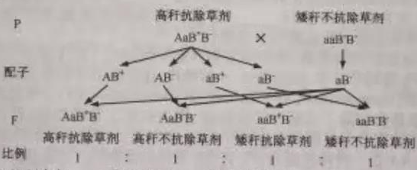
29.（一）（1）冷却 玻璃刮刀 较大透明圈 斜面
（2）乙醇 耐酒精度高、耐酸高
（3）灭菌 吸附法
（二）（1）富营养化
（2）重组DNA分子 限制性核酸内切酶的识别序列、抗生素抗性基因 显微注射
（3）胰蛋白酶 原代 饲养层细胞
30.（1）离体条件下，施加1%酒精，对神经肌肉接点、肌肉收缩功能没有显著影响
（2） 表 不同浓度酒精对间脑蟾蜍屈反射时长的影响
 |  |  | 处理因素
 | 空白对照 | 任氏液 | 0.1%酒精 | 0.2%酒精 | 1% 酒精
屈反射时长
（3）NA PT NA +PT 酒精＋ PT
（4）酒精显著延长屈反射时长，酒后驾车导致司机反应迟钝

